Mediante comunicaciones serie ASÍNCRONAS nos podemos comunicar también con dispositivos como ordenador, bluetooth-serie, Arduinos, …
Cuando hablamos de puerto serie, usualmente usamos la Norma RS-232, que además de las comunicaciones serie asíncronas, define cosas como cables de control: DTR (Data Terminal Ready), RTS (Request To Send), CTS (Clear To Send), DSR (Data Set Ready), DCD (Carrier Detect) y RI (Ring Indicator).
En comunicaciones serie asíncronas utilizamos un único cable de datos transmisión (salida de información) que se llama TX, y otro de recepción (entrada de información) que se llama RX. No hay un cable con la señal de reloj, como en las comunicaciones serie síncronas por lo que la velocidad se acuerda a priori.
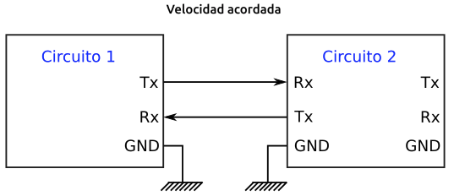
Los conectores DB9 clásicos para este tipo de comunicaciones no suelen usarse en los actuales ordenadores, pero dada su utilidad aparecen los chips FTDI que convierten las señales USB-serie. En concreto en las placas Alhambra es el FT2232H, que en realidad ofrece dos interfaces a través del USB:
- Comunicaciones serie síncronas (bus spi) para realizar la carga de los circuitos
- Puerto serie, realizando la conversión USB-serie y dando acceso a las señales de la norma RS-232 desde la FPGA.

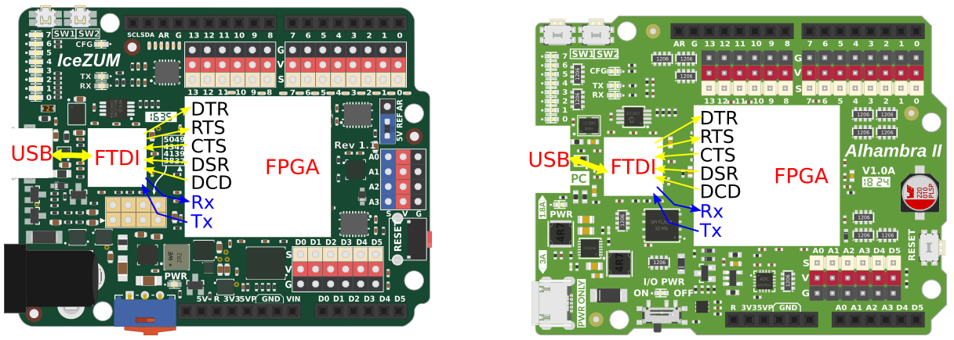

En la tabla vemos un resumen de estos pines en Icestudio.
Pines del puerto serie
 | Entrada | Salida
Señales de control | 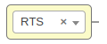 | 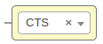
Señales de control |  | 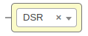
Señales de control | 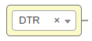
Señales de control |  | 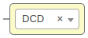
Señales de datos | 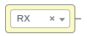 | 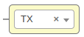

Terminales de comunicaciones
Usaremos el Arduino-Ide (1.8.7) y el ScriptComunicator (5.09), que son libres.
Vamos a comprobar su funcionamiento para asegurar que todo está correcto.
Mediante el ejemplo 5-03. Comprobaciones.

Ejemplo 5-03. Comprobaciones. Unir con cables y mostrar el estado de las señales de control para comprobar que están operativas.
Vamos a comprobar las señales con el ScripComunicator.
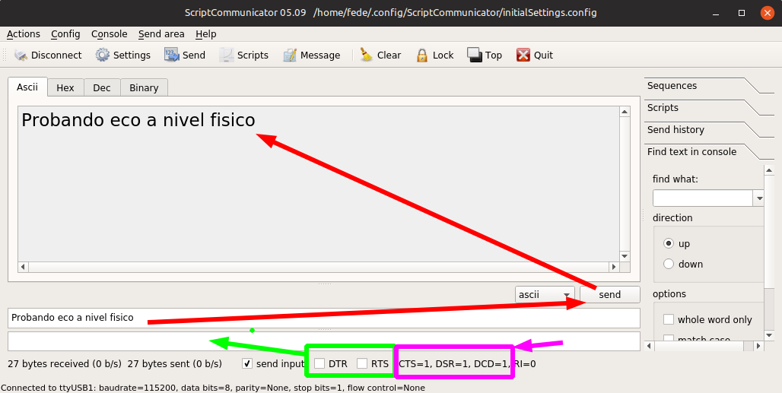
Transmisor Serie
El envío de datos desde la FPGA al PC lo realizamos a través del transmisor serie. El bloque de Icestudio es este
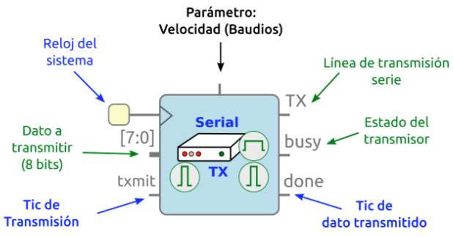
El tic de transmisión provoca la captura del dato y su envío por TX.
Busy indica el estado del transmisor e impide que un dato se transmita si no ha finalizado el anterior. Una vez enviado el dato se emite el tic de dato transmitido.
Velocidades de transmisión en baudios (parámetro): 300, 600, 1200, 2400, 4800, 9600, 19200, 38400, 57600 ó 115200. Por defecto 115200 baudios.
Ejemplo 5-04. Envío de un carácter. Cada pulsación de un pulsador va a provocar el envío del carácter T (0b0101 0100, 84 o 0x54) y Cuando se haya enviado, encenderemos 4 LEDs durante un segundo.
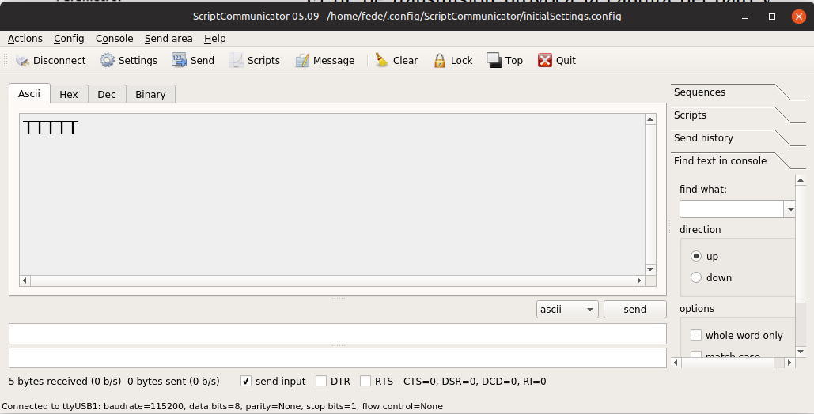
Ejemplo 5-05. Envío de un número en binario. Cada pulsación de un pulsador va a provocar el envío del número introducido mediante tres interruptores.

Ejemplo 5-06. Envío de un número decodificado de BCD a ASCII. El mismo ejemplo que el 5-05 pero decodificando el número de BCD a ASCII. Para ello los número por encima de 7 se activan pulsando SW1.

Ejemplo 5-07. Transmisor de 16 bits. Para transmitir un dato de 16 bits, hay que hacerlo en dos envíos de 8 bits. En este ejemplo enviamos dos caracteres, la “O” y “K”. Primero enviamos el byte más significativo, y luego el menos. Cada vez que se apriete el botón se envían los dos caracteres.

Bloque transmisor de 16 bits
Se crea en Icestudio el bloque para este fin que tiene este aspecto.
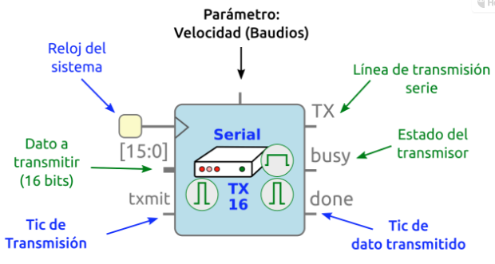
Ejemplo 5-08. Bloque transmisor de 16 bits. Mediante un switch se selecciona el dato a enviar. Cada dato son 2 caracteres. En una posición se envía el valor 0x3D3E, que se corresponde con => y en la otra posición se envía una A y una línea nueva (\n).

Envío de cadenas
Un transmisor de cadenas se fundamenta en una tabla que contiene la cadena y un contador que se usa para recorrer la tabla.
El bloque para enviar una cadena máxima de 32 bytes (contador de 5 bits y una memoria de 32 bytes) es el siguiente.
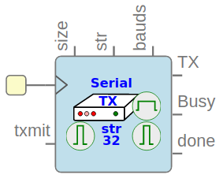
Para enviar cadenas más largas sólo hay que crear el componente con un contador y memoria de mayor número de bits.

En Icestudio existe el componente serial-tx-str que es paramétrico (el bloque está implementado en verilog). Nos permite enviar cadenas de cualquier longitud (siempre que no desbordemos el tamaño máximo de memoria interna).
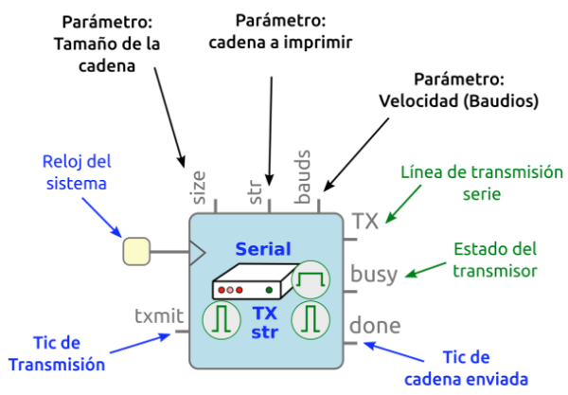

Ejemplo 5-09. Transmitir una cadena. Enviar una cadena introducida en una tabla cada vez que se accione el pulsador.

Aunque el ejemplo es perfectamente funcional es muy tedioso introducir una cadena en una tabla carácter a carácter. Por esto lo que haremos es crear la cadena en un fichero que debe estar en el mismo directorio en el que está el de Icestudio. El fichero se introduce como parámetro, y debe estar entre comillas dobles "" y su extensión debe ser .list. Es decir, trasladamos la información de una tabla a un fichero.
El siguiente paso es generar los datos de ese fichero mediante un programa externo como python que se encargue de generar los datos como cadenas de caracteres, pixeles, notas, …
La ejecución de esta línea en python genera el resultado que vemos.
print(" ".join(["{:02X}".format(ord(i)) for i in "Cadena de texto de prueba"]))

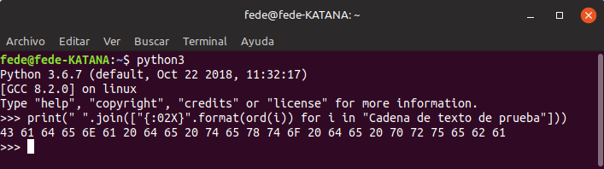
Los datos generados pueden copiarse en un fichero o en la memoria de Icestudio.
La mejor forma es hacer un programa completo como el realizado por Obijuan que genere un fichero a partir del parámetro que le pasemos.
El programa se puede descargar de aquí: gen_str_data.py. Lo único que hay que hacer ahora es invocar al fichero desde la línea de comandos pasándole el dato cómo parámetro.

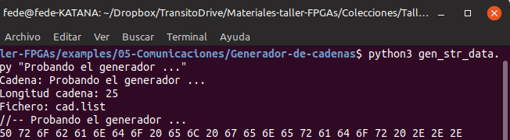
Todo listo para llevar el fichero generado al directorio adecuado y probar los resultados.

Ejemplo 5-10. Transmitir una cadena desde un archivo. Enviar una cadena desde un archivo generado previamente con el generador python que se invoca desde Python3 así:
python3 gen_str_data.py "Hola, probando mi cadena..."
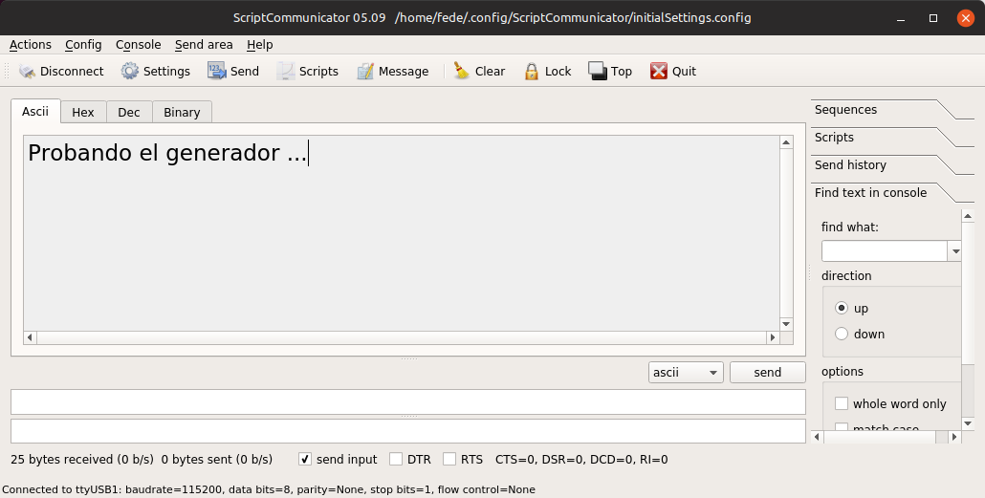
Receptor serie
En el ejemplo 6-03 de la ficha 18 podemos ver las medidas del transmisor serie en el analizador lógico compatible VKTECH saleae clone de 8 canales y 24MHz usando el programa libre y multiplataforma PulseView.
Para recibir datos en la FPGA desde el PC usamos el receptor serie.
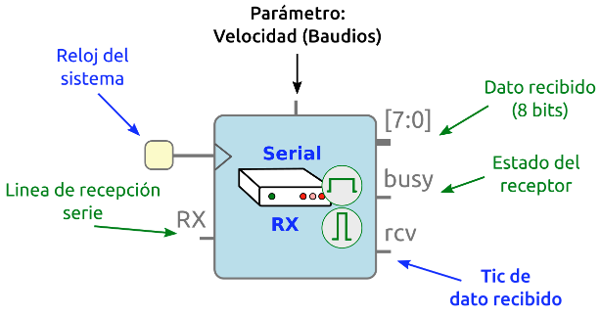
Ejemplo 5-11. Recepción de datos desde el PC. Leer todo lo que se envía desde el PC a la FPGA y mostrarlo en binario en los LEDs.
Configuramos ScriptComunicator
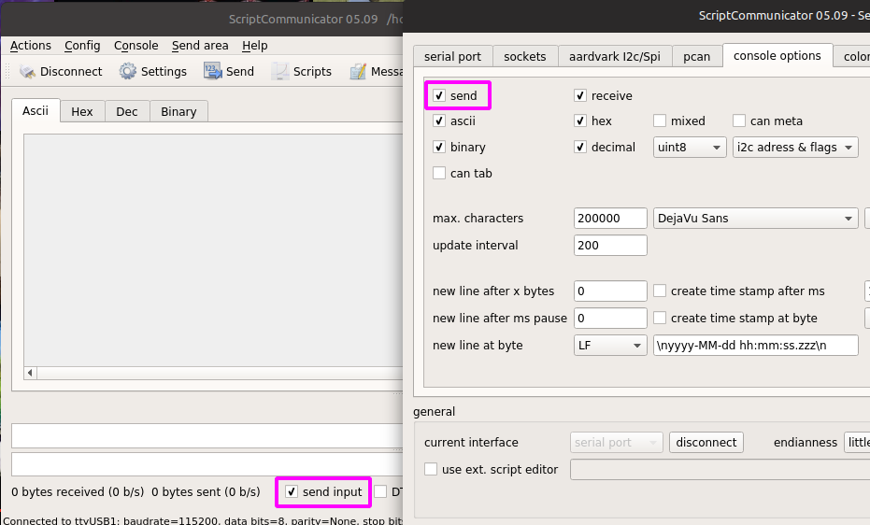
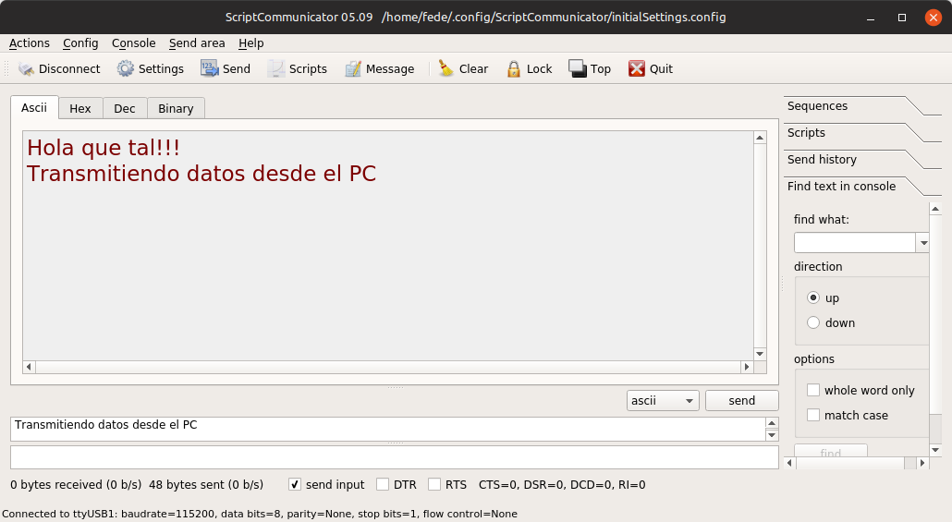
A través del puerto serie podemos usar nuestro teclado del PC para controlar circuitos.

Ejemplo 5-12. Mover un servo desde el teclado del PC. Con la tecla l moveremos el servo a la izquierda y con la r a la derecha.

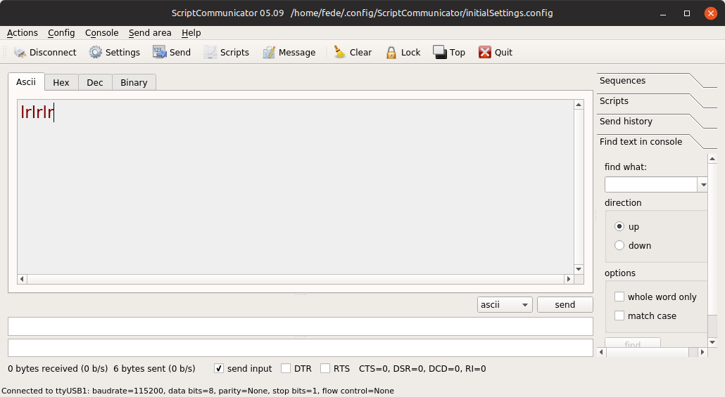
Lo interesante sería poder mover el servo a cualquier posición, y esto se puede hacer con el bloque de Icestudio ServoPWM-8bits.

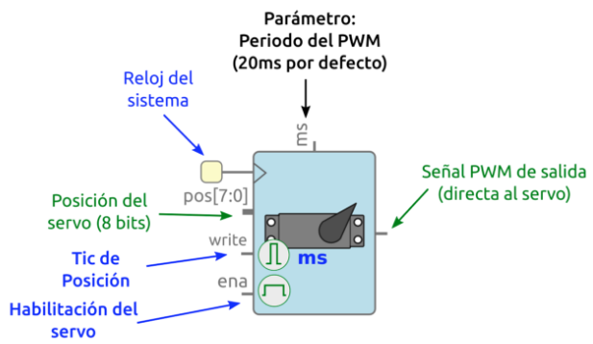
Para los servos Futaba 3003 las posiciones pueden estar entre los valores 60 y 225. El periodo de la señal PWM vale por defecto 20ms (el de la mayoría de los servos), pero se puede poner otro valor como parámetro, para que funcione con cualquier servo.

Ejemplo 5-13. Mover un servo a cualquier posición desde el teclado del PC. Enviando valores PWM entre 60 y 225 mover un servo futaba 3003.
En el ejemplo 6-04 de la ficha 18 podemos ver las medidas del receptor serie en el analizador lógico compatible VKTECH saleae clone de 8 canales y 24MHz usando el programa libre y multiplataforma PulseView.
Ejemplo 5-14: Eco. Todos los caracteres recibidos se vuelven a enviar.

Ejemplo 5-15: Cifrador/Descifrador. Según el estado del interruptor externo, los datos recibidos por el puerto serie se cifran, o no, y se vuelve a enviar de vuelta al PC. El cifrado usado es muy básico: se intercambian los bits 0 y 1, y los 2 y 3.

Comunicación bluetooth-serie
Módulo HC-05:
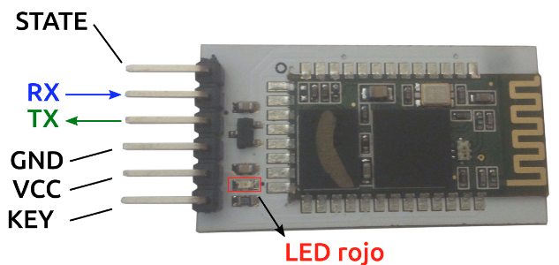 | State | Actividad transmisión/recepción. Pin opcional conectar un LED
 | Key | Activar modo configuración del módulo
 | VCC | Alimentación (3.3v - 5v)
 | GND | Masa
 | TX | Transmisión de datos (3.3v)
 | RX | Recepción de datos (3.3v)
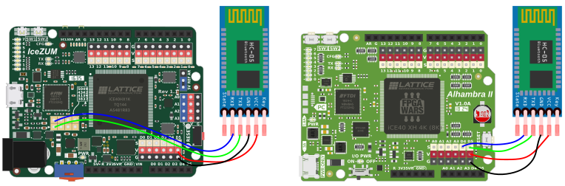
Conexionado en las placas.
Los módulos HC-05 vienen configurados con un firmware que normalmente trabaja a 9600 baudios. Para comenzar las pruebas vamos a usar nuestro móvil como terminal de comunicaciones, lo que resultará sumamente fácil con APPs como BlueTerm o Bluetooth Terminal.
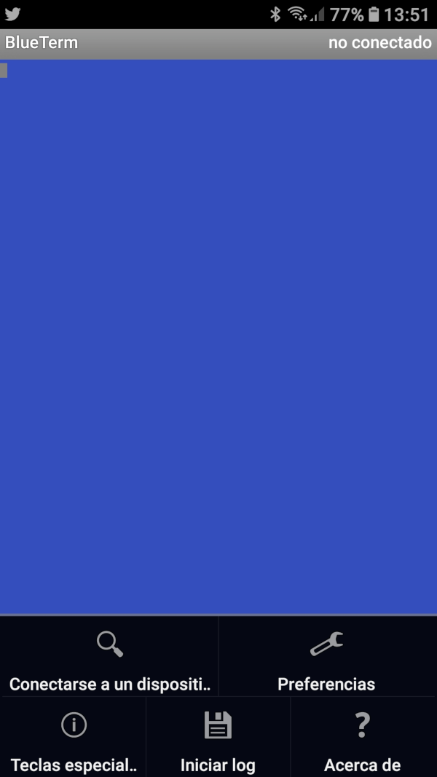
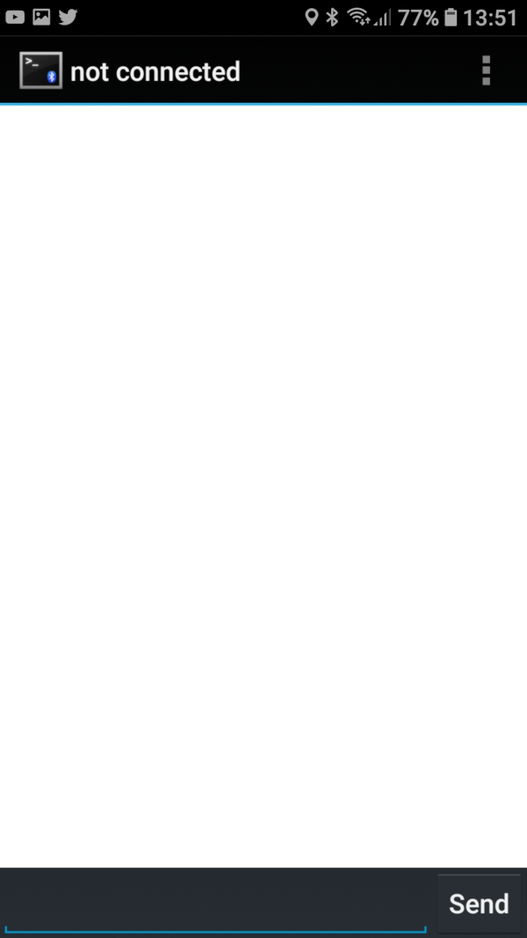
Ejemplo 5-16: Eco por bluetooth. Usaremos una APP terminal de bluettoth para comunicarnos con la FPGA. Usaremos el ejemplo eco adaptado.
Resultado del intento de envío sin conexión con Bluetooth Terminal.
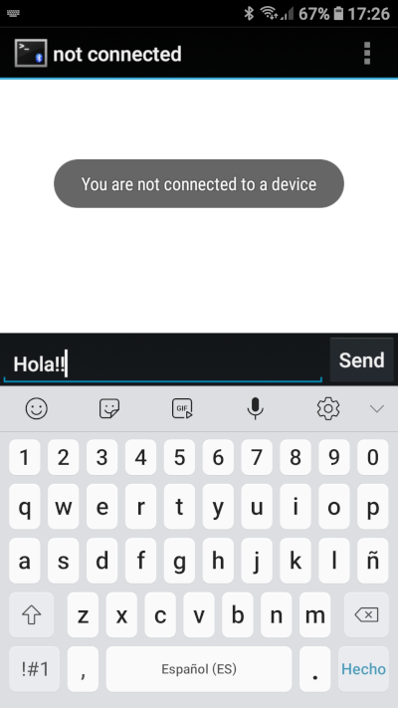
Ahora vemos el envío correcto de datos.
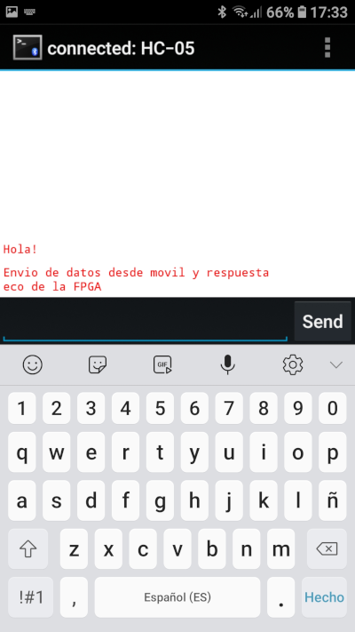
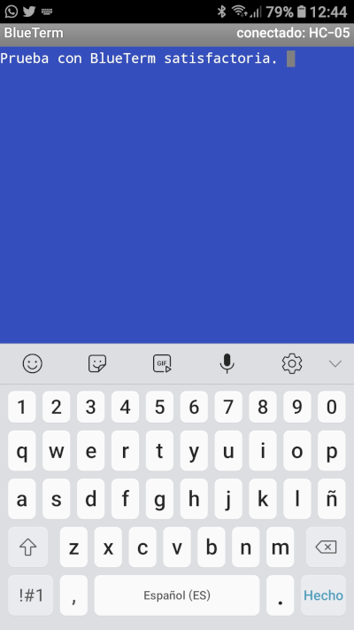
Datos recibidos desde la FPGA
Ejemplo 5-17: Control de un servo desde el móvil. Mismo ejemplo que el 5-13, pero adaptado para enviar los caracteres desde el móvil. Se usa el módulo HC-05 (bluetooth-serie)
Utilizando la APP BlueTerm obtenemos resultados de movimiento a distintas posiciones introduciendo caracteres desde el teclado.
No debemos olvidar probar la habilitación y deshabilitación con las teclas e y d.
Para tener constancia del carácter enviado se ha activado el eco local.
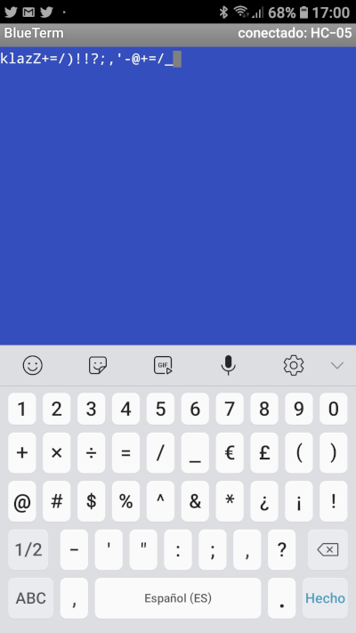
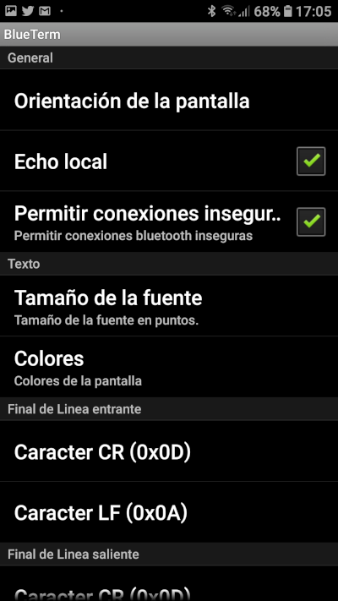

Aunque para controlar servos y otros dispositivos lo más conveniente va a ser crearnos nuestra propia APP para nuestras pruebas utilizaremos una ya hecha: Arduino Bluetooth Basic de Mayoogh Girish. Es una APP "hola mundo" que tiene sólo 2 botones, para encender y apagar un LED. Se trata de una APP libre: todo su código fuente está disponible en github, y tenemos la libertad para estudiar el código y modificarlo.
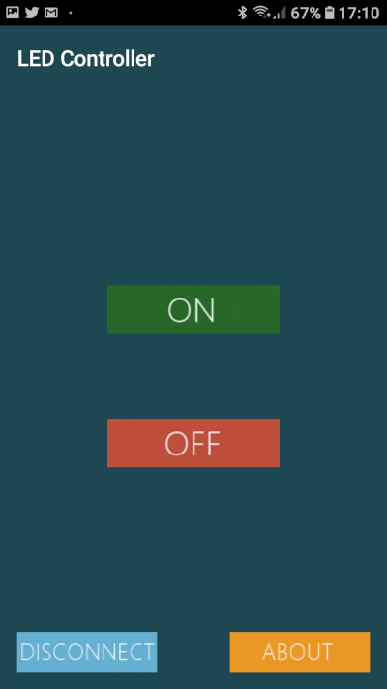
Ejemplo 5-18: Control de un servo con dos teclas. Vamos a utilizar la app LED para que cuando se envíe el dígito '1' el servo va a un posición, y con '0' a otra.

